ASSUNTO :. INDICO PARA QUE O DEPARTAMENTO COMPETENTE, REALIZE INSTALAÇÃO DE UM PONTO DE ILUMINAÇÃO PUBLICA NA RUA PARAGUAI NA VILA UNIVERSITÁRIA.

DESPACHO

SALA DAS SESSÕES ____/____/_____

PRESIDENTE DA MESA

INDICAÇÃO Nº , DE 2015

SENHOR PRESIDENTE,
SENHORES VEREADORES,

INDICO ao EXMO Senhor Prefeito Municipal para que o departamento competente, realize instalação de um ponto de iluminação pública na Rua Paraguai na Vila Universitária.

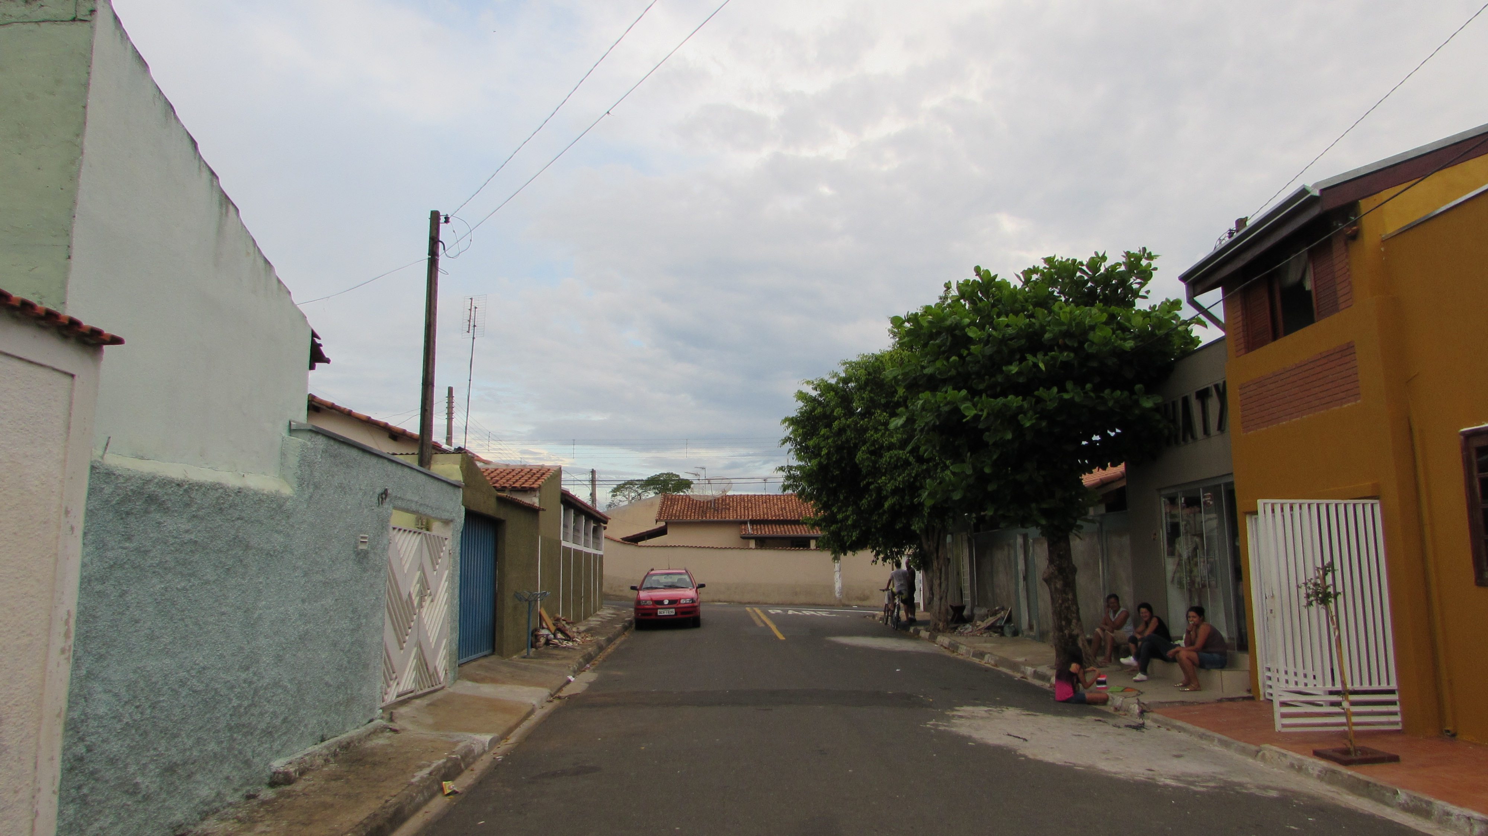

SALA DAS SESSÕES “VEREADOR SANTO RÓTOLLI”, aos 06 de fevereiro de 2015

VEREADOR LUIS ROBERTO TAVARES

